Presseinformation

Bellenberg, 12. Oktober 2017

Agritechnica – 12. bis 18. November 2017 – Hannover – Halle 2, Stand A30

Nilfisk auf der Agritechnica 2017
Zahlreiche Maschinen-Highlights und Herbstaktion „Built for Speed“

Von Null auf 100 Prozent Sauberkeit – Die Agritechnica 2017 in Hannover steht für Nilfisk unter dem Motto der diesjährigen Herbstaktion „Built for Speed“. Die Maschinen aus den Bereichen Hochdruckreinigung, Bodenreinigung und Sauger überzeugen mit Geschwindigkeit bei Maschinenleistung, Arbeitseinsatz und Return on Invest. Grobem Schmutz oder feinen Stäuben in Stall, Hof und Werkstatt sagen sie somit kompromisslos den Kampf an.

Insgesamt umfasst die Herbstaktion „Built for Speed“ von Nilfsik 18 ausgewählte Fokusmaschinen, die alles bieten, was das Herz begehrt: Effiziente Reinigung unterschiedlichster Bodenbeläge mit nur einer Maschine, perfekte Arbeitsbedingungen rund um Arbeitsschutz und Arbeitssicherheit, gesteigerte Arbeitseffizienz im Alltag dank hoher Sauberkeitsstandards und noch viel mehr. Die Herbstaktion des Reinigungsgerätespezialisten läuft noch bis zum 30. November. Bis dahin profitieren Fachhändler der Branche Landwirtschaft von attraktiven Sonderkonditionen, unter anderem für folgende Maschinen.

Heißwasser Hochdruckreinigung
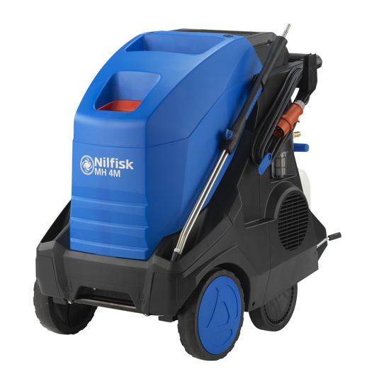
Für die mobile Heißwasser Hochdruckreinigung wartet Nilfisk mit dem Modell MH 4M-210/1000 X auf – eine Reinigungslösung, die bei anspruchsvollen Routine-Aufgaben im landwirtschaftlichen Alltag glänzt. Die Motor-Pumpen-Einheit garantiert eine Wasserleistung von 740 Litern pro Stunde bei einem Druck von 180 bar und einer Zulauftemperatur von maximal 60 Grad Celsius – das bedeutet uneingeschränkte Power für jede Reinigungsaufgabe. Darüber hinaus verfügt das Gerät über viele technologische Raffinessen. So sichert etwa der zertifizierte, brennstoffsparende EcoPower Wärmetauscher einen Wirkungsgrad von über 92 Prozent und ermöglicht schnelleres Reinigen bei gleichzeitig niedrigen Kosten.

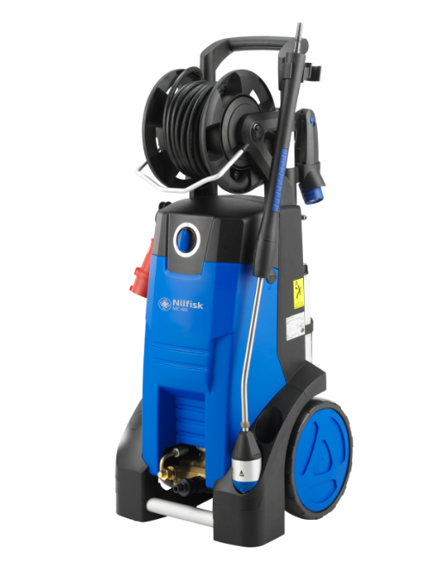
Kaltwasser Hochdruckreinigung
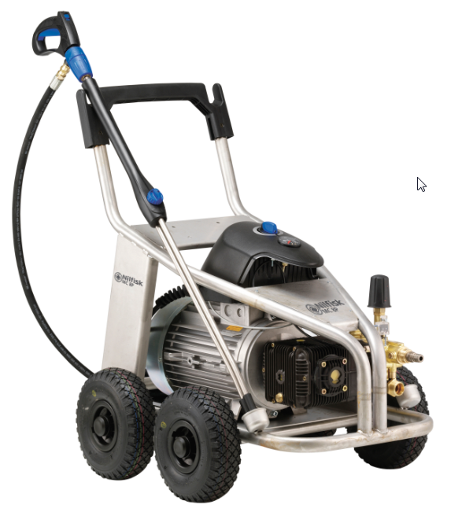
Im Bereich der Kaltwasser Hochdruckreiniger stehen zwei Maschinen im Mittelpunkt des Messeauftritts von Nilfisk. Der kompakte MC 4M-180/740 XT ist mit einem innovativen externen Schaumsprüher-System ausgestattet, das besonders hartnäckigen Verschmutzungen zu Leibe rückt. Mit einer Pumpendrehzahl von 1.450 Umdrehungen pro Minute, einer Wasserleistung von 740 Litern pro Stunde und 180 bar Druck beherrscht die Maschine jede Reinigungsaufgabe aus dem Effeff. Als XT-Ausführung zählt zudem eine Schlauchtrommel für den 15 Meter langen HD-Schlauch sowie das Universal Plus Strahlrohr mit 4-in-1-Düse zur Ausstattung. Daher können Landwirte die Maschine flexibel für verschiedenste Einsatzszenarien nutzen. Alternativ können sie auch auf ein Modell der Spitzenklasse setzen: Der MC 8P-160/2500 ST arbeitet besonders kraftvoll mit einer Pumpendrehzahl von 1.450 Umdrehungen pro Minute, einer Wasserleistung von 2.500 Litern pro Stunde und 160 bar Druck. Dank der Tornado Plus Düse erzielt der Hochdruckreiniger einen flächendeckend starken Strahl und garantiert somit schnelle, gleichmäßige Reinigungsergebnisse.

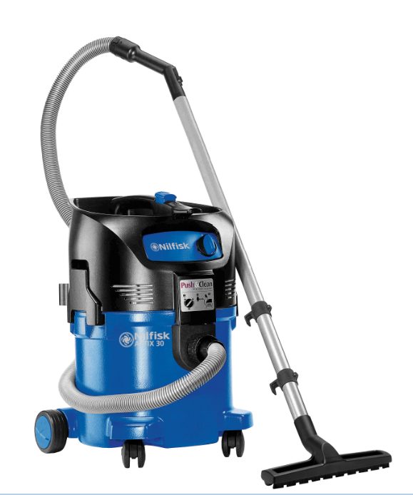
Sauger
Ein leistungsfähiges (1.500 Watt) und gleichzeitig ergonomisch gestaltetes Kraftpaket für die Reinigung bietet Nilfisk mit dem Nass-/Trockensauger ATTIX 30-01 PC. Saugkraftregulierungen können direkt über das Handrohr vorgenommen werden und der 30 Liter fassende Schmutzbehälter lässt sich mit wenigen Handgriffen entleeren. Der 7,5 Meter lange und robuste Saugschlauch gewährleistet einen hohen Aktionsradius in landwirtschaftlichen Betrieben.

Bodenreinigung
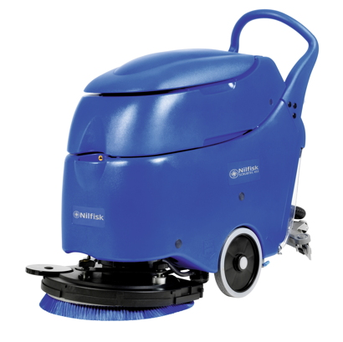
Im Bereich Mitgänger-Scheuersaugmaschinen gehört die batteriebetriebene SCRUBTEC 453.2 B COMBI zu den Highlights, da sie extrem schlankes Design und starke Reinigungsleistung auf ideale Weise verbindet. Mit einer Arbeitsbreite von 53 Zentimetern und einem Anpressdruck von maximal 34 Kilogramm befreit die Maschine nahezu beliebige Hartböden von Verschmutzungen und erreicht eine theoretische Flächenleistung von bis zu 2.120 Quadratmetern pro Stunde.

Bildanforderung
Bildmaterial finden Sie in unserem Medienportal http://press-n-relations.amid-pr.com (Suchbegriff „Nilfisk-Agritechnica-2017“).

Weitere Informationen:  Nilfisk GmbH  Guido-Oberdorfer-Straße 2-10  89287 Bellenberg, Deutschland  Tel. +49 (0)7306 72-444  info.de@nilfisk.com – www.nilfisk.de | Presse- und Öffentlichkeitsarbeit:  Press’n’Relations GmbH – Monika Nyendick  Magirusstraße 33 – D-89077 Ulm  Tel.: 0731 96287-30 – Fax: 0731 96287-97  mny@press-n-relations.de - www.press-n-relations.de

Nilfisk GmbH in Bellenberg gehört zur Nilfisk A/S. Nilfisk blickt auf eine 111-jährige Tradition zurück und zählt zu den weltweit größten Anbietern professioneller Reinigungstechnik mit einem Umsatz von 1.059 Millionen Euro im Geschäftsjahr 2016 und rund 5.600 Mitarbeitern. Es bestehen Produktionsstätten in Dänemark, Deutschland, Ungarn, Singapur, China, Italien, Mexiko und den USA. Über eigene Vertriebsniederlassungen und ein flächendeckendes Händlernetz ist das Unternehmen in über 100 Ländern der Welt und auf allen fünf Kontinenten vertreten.
Mit dem Nilfisk Händlergeschäft bedient die Nilfisk GmbH Kunden aus den Bereichen Landwirtschaft, Automotive, Gewerbe und Handwerk. Die Produktpalette beinhaltet qualitativ hochwertige Hochdruckreiniger, Nass-/ Trockensauger und Bodenreinigungsmaschinen.

